HƯỚNG DẪN KIỂM SOÁT ĐẶC TÍNH ĐẶC BIỆT
(FMEA)

Phê duyệt | Người lập | Kiểm tra | Phê duyệt
 |  |  | 
 | N. K. Dan |  | Lee Choong Jae

Ghi chép sửa đổi
Ngày sửa đổi | Lần sửa đổi | Đề mục sửa đổi | Nội dung sửa đổi | Người sửa đổi
15/01/2018 | 01 | 0 | Cập nhật nội dung | Nguyễn Viết Vịnh
08/01/2019 | 02 | 0 | Cập nhật nội dung | Nguyễn Thị Thêm Thúy
23/07/2019 | 03 | 6.1.9 | Cập nhật nội dung | Nguyễn Khắc Dân
10/03/2020 | 04 | 0 | Cập nhật nội dung | Nguyễn Khắc Dân
15/06/2020 | 05 | 6.1.6 e | Cập nhật nội dung | Nguyễn Khắc Dân
15/03/2021 | 06 | 0 | Cập nhật nội dung | Nguyễn Khắc Dân
01/06/2022 | 07 | 6.1.4.3 | Cập nhật nội dung | Nguyễn Thì Vinh

- Mục đích :
Nhằm nhận ra những dạng sai lỗi tiềm ẩn ở từng công đoạn sản xuất, chế tạo của sản phẩm và tác động của những dạng lỗi đó lên sản phẩm để từ đó có các hành động phòng ngừa kịp thời tránh để các lỗi đó phát sinh trong quá trình sản xuất và đặc biệt là phát sinh ra khi sản phẩm đó đã giao sang khách hàng.
- Phạm vi :
  - Chỉ áp dụng FMEA cho quá trình sản xuất (PFMEA). Tuy nhiên khi có sự thay đổi thiết kế do chính công ty đề xuất lên khách hàng khi cần thiết cũng phải làm FMEA cho quá trình thiết kế (DFMEA).
  - Thực hiện PFMEA cho các sản phẩm của Ôtô hoặc khi có yêu cầu của khách hàng.
- Định nghĩa :
  - FMEA là cụm từ viết tắt của POTENTIAL FAILURE MODE and EFFECTS ANALYSIS, có nghĩa là phân tích sự tác động của các dạng sai lỗi đặc trưng tiềm ẩn.
  - Một trong những nhân tố quan trọng về việc thực hiện thành công chương trình FMEA là tính chất đúng lúc. Có thể hiểu sử dụng FMEA là hành động “trước khi sự kiện xảy ra” chứ không phải “sau khi xảy ra”.
  - Trong hầu hết biểu mẫu khắt khe thì FMEA là một bản tóm tắt những ý tưởng của nhóm đa chức năng (bao gồm việc phân tích những vấn đề mà có thể bị sai lệch dựa vào kinh nghiệm) đối tượng là một linh kiện, cụm chức năng hoặc hệ thống được thiết kế, chế tạo.
Việc tiếp cận có hệ thống này song hành chính thức hoá và dẫn chứng bằng tài liệu những nguyên tắc tư duy mà một nhóm kỹ sư (nhóm đa chức năng) thường thực hiện trong bất kỳ quá trình thiết kế hoặc chế tạo nào.
- Nội dung tiến hành :
  - Thời điểm tiến hành thực hiện phân tích FMEA: Giai đoạn triển khai thiết kế và làm thử (thiết kế quá trình) các trường hợp thay đổi thiết kế theo “Thủ tục thiết kế và phát triển sản phẩm”.
  - Nhóm đa chức năng: Bao gồm đại diện từ các bộ phận Phát triển, Khuôn mẫu, QC và các bộ phận sản xuất liên quan. Tuy nhiên tuỳ theo yêu cầu kỹ thuật cụ thể của từng loại sản phẩm mà danh sách nhóm đa chức năng sẽ thay đổi phù hợp.
  - Nguyên tắc khi làm FMEA là dựa vào sự huy động trí não của cả một nhóm người chứ không phải là của một người.
  - Việc chủ trì cuộc họp sẽ do bộ phận Phát triển (người phụ trách chính trong dự án/Trưởng bộ phận Phát triển) đảm nhiệm. Phương pháp tiến hành phân tích FMEA sẽ được dựa trên một số bước sau:
    - Trưởng nhóm đa chức năng chuẩn bị sẵn một số tài liệu liên quan đến sản phẩm phải đưa ra phân tích như: Lưu trình chế tạo sản phẩm, bản vẽ, các yêu cầu kỹ thuật của khách hàng, biểu FMEA quá trình thiết kế và các tài liệu tham khảo phân tích lỗi của quá khứ (nếu có). Để cho buổi họp của nhóm đa chức năng có hiệu quả cao thì các tài liệu này nên phát cho các thành viên trong nhóm trước khi tiến hành họp ít nhất 01 ngày.
    - Các thành viên tham gia là người am hiểu về công việc của bộ phận mình và phải có sự nghiên cứu trước các công đoạn mà bộ phận mình phụ trách dựa trên các tài liệu được phát, tài liệu hiện có.
    - Mục đích chính của FMEA là hành động phòng ngừa muốn thực hiện được phòng ngừa thì phải đưa ra được các “sự không phù hợp tiềm ẩn” và để thực hiện hạng mục này nhóm đa chức năng cần thống nhất một số nguyên tắc sau:
- Xem lại phân tích dạng lỗi của thiết kế quá trình trong quá khứ đã sảy ra các dạng lỗi gì ?
- Xem lại lịch sử các dạng khuyết tật và hiệu quả phòng ngừa.
- Kinh nghiệm bằng con số (phải dựa trên số liệu thực tế, các bảng biểu thống kê).
- Không chủ quan mà khách quan các nhận xét phải có cơ sở (trong thực tế đã sảy ra, phải có dẫn chứng).
    - Một trong những nhân tố quan trọng về việc thực hiện thành công chương trình FMEA là tính chất đúng lúc. Có nghĩa là hành động “trước khi sự kiện sảy ra” chứ không phải “sau sự kiện xảy ra”. Việc áp dụng FMEA một cách chính xác, phù hợp sẽ giảm tối thiểu hoặc loại trừ sự rủi ro trong việc thực hiện thay đổi khắc phục/ngăn ngừa.
- Lập bảng FMEA :
  - Điền thông tin vào phần đầu của biểu mẫu FMEA.
  - Hạng mục: Chỉ ra tên và mã số của hệ số chính, hệ thống phụ hoặc chi tiết mà quy trình sản xuất đang được phân tích.
  - Mẫu đời sản phẩm: Nhập vào tên mẫu đời sản phẩm.
  - Đội cơ sở/nhóm đa chức năng: liệt kê tên của những thành viên chính trong nhóm thực hiện FMEA. Nên đưa vào tên, bộ phận, số điện thoại, địa chỉ của tất cả các thành viên trong nhóm vào một danh sách riêng và đính kèm với biểu mẫu FMEA.
  - Trách nhiệm thực hiện quy trình sản xuất: nhập vào tên nhà sản xuất cuối cùng, bộ phận nhóm, bao gồm tên của nhà cung cấp nếu biết.
  - Ngày chính: Nhập vào ngày hạn nộp ban đầu nhưng nó không được vượt quá ngày bắt đầu lên kế hoạch cho sản xuất.
  - Số FMEA: Nhập vào số của văn bản FMEA dùng cho mục đích tìm kiếm theo dõi sau này.
  - Người chuẩn bị: Nhập vào tên số điện thoại và công ty của kỹ sư chịu trách nhiệm chính cho việc chuẩn bị FMEA.
  - Ngày FMEA: Nhập vào ngày ban đầu khi mà FMEA được biên soạn và ngày của phiên bản cuối cùng.
- Quy trình thực hiện một PFMEA :
- Xác định tất cả những yêu cầu về chức năng của quy trình sản xuất trong phạm vi của nó.
- Xác định những dạng sai hỏng tương ứng.
- Xác định việc cho điểm mức độ nghiêm trọng cho từng nhóm ảnh hưởng mà theo thứ tự ưu tiên của sai hỏng.
- Nếu có thể đưa ra những hành động kiến nghị để loại trừ những sai hỏng mà không cần tìm ra nguyên nhân (đây là việc rất hiếm).
Giải thích các thuật ngữ và hướng dẫn lập bảng PFMEA:
    - Chức năng của quy trình: bao gồm những đặc tính của sản phẩm đang được tạo ra hoặc được thay đổi như vị trí, kích thước, độ sâu, đường kính …Ví dụ: một đặc tính có thể là một kích thước trên một bản vẽ kỹ thuật hoặc một yêu cầu về độ cứng trong một tiêu chuẩn kỹ thuật.
      - Những thành phần của những yêu cầu chức năng trong quy trình sản xuất.
      - Những đặc tính của quy trình hoặc yêu cầu của quy trình. Bao gồm những điều kiện vận hành và những thông số của quá trình như là tỷ lệ công việc và những yêu cầu bảo dưỡng sản xuất.
      - Những yêu cầu về kỹ thuật sản phẩm cho những công đoạn bao gồm kích thước và những yêu cầu thiết kế kỹ thuật liên quan.
      - Nếu quy trình sản xuất có nhiều công đoạn bao gồm những sai hỏng tiềm năng khác nhau thì liệt kê từng công đoạn riêng biệt.
    - Sai hỏng tiềm năng: Có 4 dạng sai hỏng
      - Không chức năng:
Công đoạn của quy trình hoàn toàn không có chức năng hoặc vận hành sai.
      - Không đồng đều/quá chức năng/xuống cấp qua thời gian:
Sự thực hiện chức năng bị xuống cấp. Đạt được một số yêu cầu kỹ thuật hoặc một số kết hợp của một số yêu cầu kỹ thuật nhưng không hoàn toàn phù hợp với tất cả những thuộc tính hoặc đặc tính.
      - Chức năng gián đoạn: Tuân thủ nhưng mất một số chức năng hoặc trở nên sai chức năng thông thường bởi vì ảnh hưởng của tác động bên ngoài như là nhiệt độ, độ ẩm, và môi trường.
      - Chức năng không dự định: Có nghĩa là sự tương tác của một số thành phần mà sự thực hiện độc lập là đúng đắn nhưng ảnh hưởng một cách không có lơị đến sản phẩm hoặc quy trình. Nó sẽ tạo ra một đầu ra hoặc một kết quả sản phẩm không mong muốn.
      - Việc xác định những dạng sai hỏng tiềm năng cần cân nhắc đầu vào và đầu ra trong từng bước quy trình ghi nhớ một dạng sai hỏng tại một công đoạn có thể là một ảnh hưởng của một dạng sai hỏng trong công đoạn trước đó.
    - Ảnh hưởng tiềm năng của sai hỏng:
      - Những ảnh hưởng tiềm năng của sai hỏng được định nghĩa như là những ảnh hưởng của dạng sai hỏng tới sản phẩm có tác động đến khách hàng.
      - Xác định hậu quả của từng dạng sai hỏng cho:
- Sự an toàn cho người công nhân.
- Người sử dụng tiếp theo.
- Máy móc thiết bị.
- Sự vận hành của sản phẩm.
- Khách hàng cuối cùng.
- Sự tuân thủ với yêu cầu luật định của chính phủ.
    - Mức độ nghiêm trọng:
      - Mức độ nghiêm trọng là sự xếp hạng liên kết với sự ảnh hưởng nghiêm trọng nhất từ cột trước. Mức độ nghiêm trọng là sự xếp hạng ràng buộc ở trong phạm vi của từng FMEA. Việc làm giảm chỉ số xếp hạng mức độ nghiêm trọng có thể bị ảnh hưởng qua một sự thay đổi thiết kế tới hệ thống lớn, hệ thống nhỏ, cụm chi tiết hoặc thiết kế lại quy trình.
      - Xác định mức độ nghiêm trọng:
      - Đội FMEA đi tới sự nhất trí trong việc cho điểm mức độ nghiêm trọng sử dụng bảng cho điểm mức độ nghiêm trọng. Nhập vào mức điểm chỉ cho ảnh hưởng nghiêm trọng nhất trong cột mức độ nghiêm trọng vì vậy sẽ có một mức độ nghiêm trọng nhập vào ở cột mức độ nghiêm trọng cho từng dạng sai hỏng.
      - Đánh giá sự nghiêm trọng cho từng ảnh hưởng (liệt kê trong từng ảnh hưởng) một cách tuỳ chọn, nhập vào một số vào sau sự ảnh hưởng thể hiện mức độ nghiêm trọng của nó. Việc cho điểm mức độ nghiêm trọng phải khớp với những từ mô tả sự ảnh hưởng trong FMEA.
      - Bảng đánh giá mức độ nghiêm trọng:
Đánh giá điểm nghiêm trọng theo SQM đối với từng khách hàng, ngoài ra nếu khách hàng không có yêu cầu thì theo bảng dưới đây:
Ảnh hưởng | Ảnh hưởng đến khách hàng | Ảnh hưởng đến sản xuất | Xếp hạng
Nguy hiểm không có cảnh báo trước | Mức độ nghiêm trọng rất cao khi một sai hỏng tiềm năng xảy ra ảnh hưởng đến sự sử dụng an toàn của sản phẩm hoặc liên quan đến sự không phù hợp với các quy định của chính phủ nhưng không được cảnh báo trước | Hoặc có thể gây nguy hiểm cho thiết bị hoặc cho dây chuyền sản xuất mà không được cảnh báo trước | 10
Nguy hiểm có cảnh báo trước | Mức dộ nghiêm trọng rất cao khi một sai hỏng tiềm năng xảy ra ảnh hưởng đến sự sử dụng an toàn của sản phẩm hoặc liên quan đến sự không phù hợp với các quy định của chính phủ nhưng được cảnh báo trước | Hoặc có thể gây nguy hiểm cho thiết bị hoặc cho dây chuyền sản xuất có báo trước | 9
Rất cao | Mất chức năng chính của sản phẩm | Hoặc 100% sản phẩm có thể bị huỷ bỏ, hoặc thời gian dùng để sửa chữa lớn hơn một giờ đồng hồ | 8
Cao | Sản phẩm có thể vận hành được nhưng ở mức độ giảm chức năng khách hàng rất thất vọng | Hoặc sản phẩm có thể bị sắp xếp riêng dể huỷ bỏ, nhưng dưới 100% hoặc thời gian dùng để sửa chữa từ nửa giờ đến một giờ đồng hồ | 7
Trung bình | Sản phẩm có thể vận hành được nhưng những chức năng về thoải mái và tiện nghi không hoạt động khách hàng không hài lòng | Sản phẩm có thể bị huỷ bỏ nhưng dưới 100% hoặc thời gian dùng để sửa chữa ít hơn nửa giờ dông hồ | 6
Thấp | Sản phẩm có đầy đủ các chức năng có thể dùng được nhưng tính năng bị giảm khách hàng đôi lúc không hài lòng | Hoặc sản phẩm có thể phải làm lại 100% hoặc xe phải sửa chữa bên ngoài dây chuyền nhưng không phải đưa sang bộ phận sửa chữa | 5
Rất thấp | Độ kín khít, khe hở và tiếng ồn khi rung lắc không đạt tỷ lệ khách hàng phàn nàn lớn hơn 75% | Hoặc sản phẩm có thể phải phân loại nhưng không bị huỷ bỏ, tỷ lệ sửa chữa nhỏ hơn 100% | 4
Nhỏ | Độ kín khít, khe hở và tiếng ồn khi rung lắc không đạt tỷ lệ khách hàng phàn nàn 50% | Sản phẩm không bị huỷ bỏ, tỷ lệ sửa chữa nhỏ hơn 100%. Có thể sửa chữa ngay trên dây chuyền nhưng ở ngoài trạm sản suất | 3
Rất nhỏ | Độ kín khít, khe hở và tiếng ồn khi rung lắc không đạt tỷ lệ khách hàng phàn nàn ít hơn 25% | Hoặc sản phẩm không bị huỷ bỏ tỷ lệ sửa chữa nhỏ hơn 100% nhưng có thể sửa chữa ngay tại trạm sản xuất | 2
Không | Không ảnh hưởng | Hoặc chỉ có những không thuận tiện nhỏ khách hàng không phàn nàn | 1

Hướng dẫn đánh giá quản lý đặc tính đặc biệt CTQ/CTP
=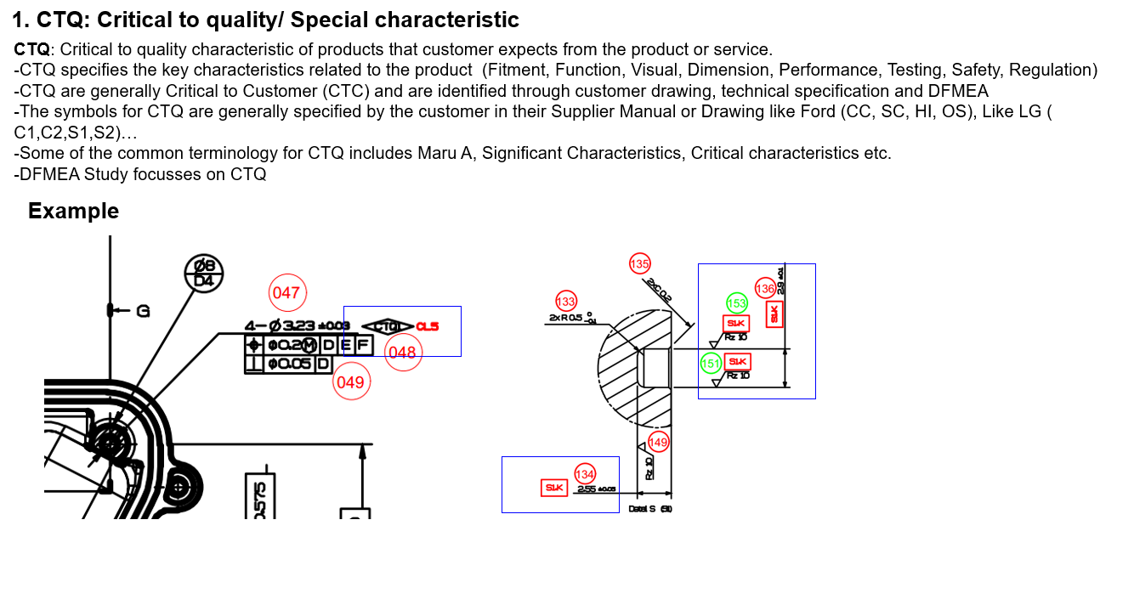
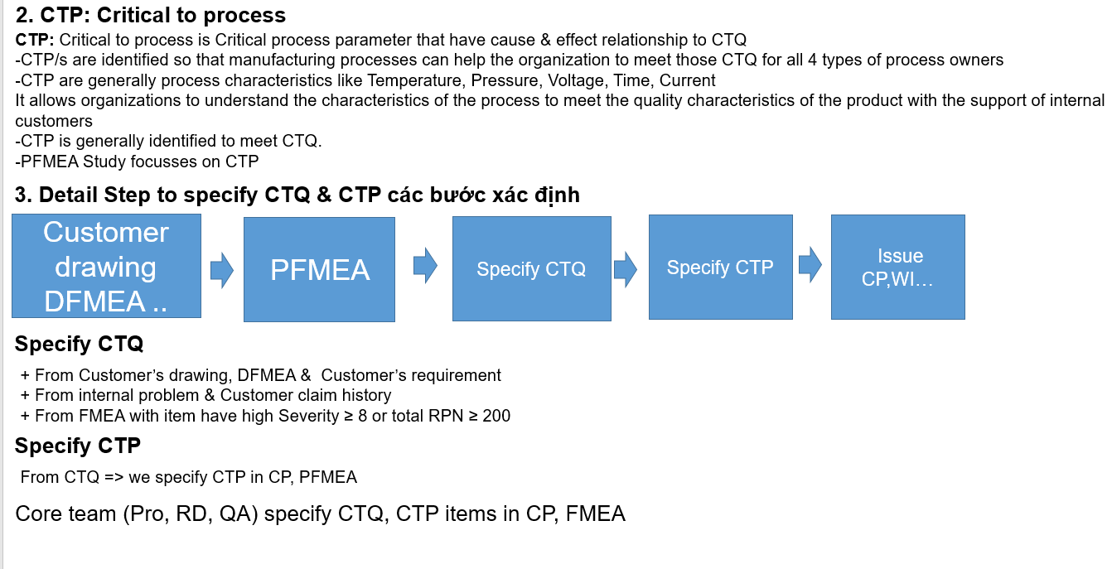
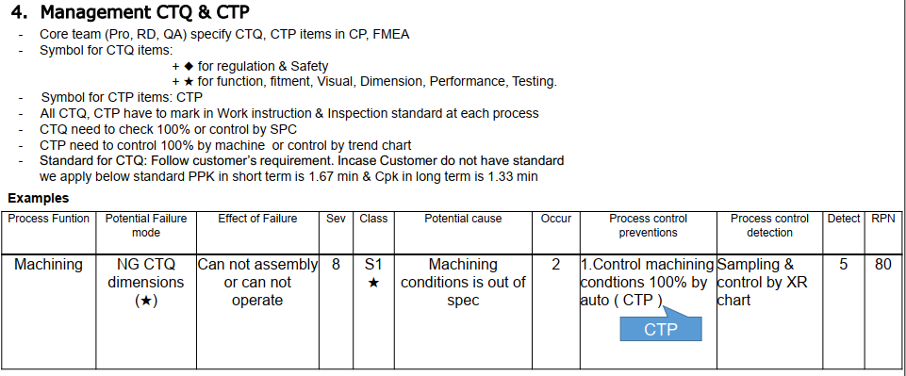
Mando: No have detail symbol type for special characteristic, They only have requirement for PPK in short term is 1.67 min & Cpk in long term is 1.33 min for special characteristic.

- Bảng mức độ đánh giá của khách hàng LG-INNOTEK
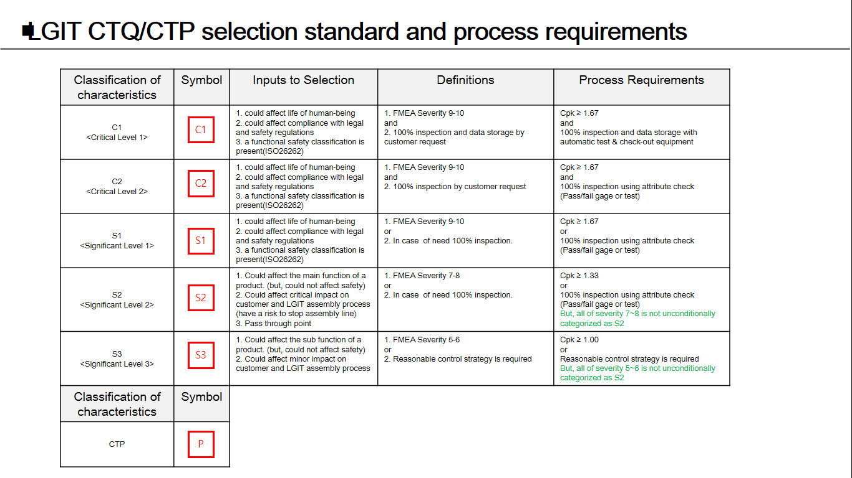
- Bảng mức độ đánh giá của khách hàng ZF
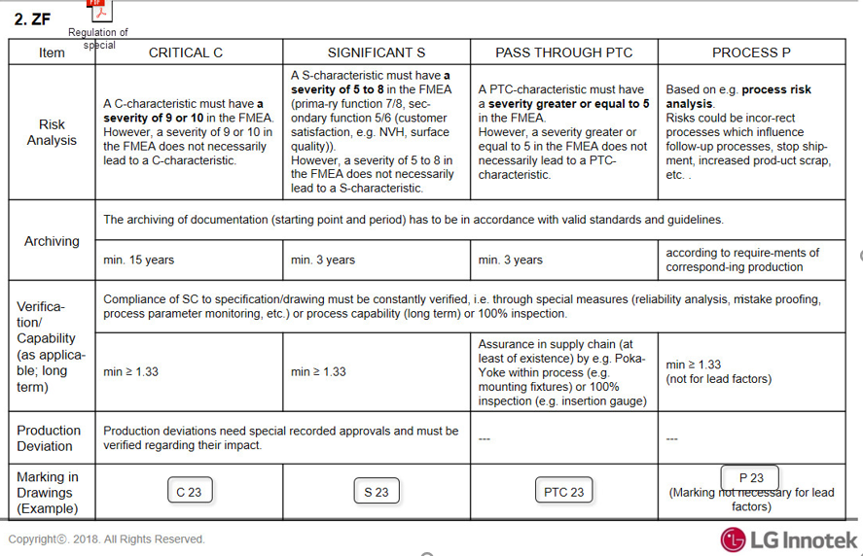
    - Phân loại :
      - Cột này có thể được sử dụng để phân loại bất kỳ đặc tính đặc biệt của sản phẩm hoặc quy trình (ví dụ: nghiêm trọng, chính, quan trọng) cho cụm chi tiết, hệ thống nhỏ hoặc hệ thống lớn mà có thể yêu cầu những kiểm soát quá trình đưa thêm vào. Cột này có thể được sử dụng để làm nổi bật những dạng sai hỏng có mức độ ưu tiên cao cho sự đánh giá về kỹ thuật.
      - Dưới đây là những ảnh hưởng của những đặc tính của sản phẩm hoặc quy trình:
- Chức năng an toàn của sản phẩm/ xe ôtô, sự tuân thủ với yêu cầu luật định của chính phủ, sự an toàn của công nhân, sự hài lòng của khách hàng.
- Yêu cầu sản xuất, lắp ráp, nhà cung cấp, xuất hàng, giám sát đặc biệt.
Bảng đặc tính đặc biệt PFMEA
 | Loại FMEA | Phân loại | Để chỉ định | Tiêu chí | Hành động yêu cầu
Ảnh hưởng tới khách hàng / sản phẩm | Process | (CC) | Một đặc tính nghiêm trọng | Mức độ nghiêm trọng = 9, 10 | Yêu cầu kiểm soát đặc biệt  (đề cập trong kế hoạch kiểm soát)
 | Process | SC | Một đặc tính quan trọng | Mức độ nghiêm trọng = 5-8  và mức độ xuất hiện = 4-10 | Yêu cầu kiểm soát đặc biệt  (đề cập trong kế hoạch kiểm soát)
Ảnh hưởng tới sản xuất / lắp ráp | Process | HI | Tác động cao | Mức độ nghiêm trọng = 5-8  và mức độ xuất hiện = 4-11 | Nhấn mạnh
 | Process | OS | Sự an toàn cho người công nhân | Mức độ nghiêm trọng = 9-10 | Ký xác nhận về an toàn
 | Process | Để trống | Không phải là một đặc tính đặc biệt | Khác | Không áp dụng
- Xác định nguyên nhân sai hỏng
- Liệt kê, mở rộng tất cả nguyên nhân sai hỏng có thể chỉ ra cho từng dạng sai hỏng tiềm năng.
- Nếu một nguyên nhân không liên quan tới dạng sai hỏng, ví dụ nếu khắc phục nguyên nhân có một tác động trực tiếp tới dạng sai hỏng thì tại vị trí này của FMEA của quy trình xem xét là hoàn thành nguyên nhân tuy nhiên không liên quan qua lại với nhau và để khắc phục hoặc kiểm soát nguyên nhân những nguyên nhân điển hình có thể bao gồm:
- Không đúng về mômen vặn - quá, dưới
- Không đúng về hàn - dòng điện, thời gian, áp lực
- Không đúng về xử lý nhiệt
- Không thích ứng hoặc không có dầu bôi trơn
- Mòn chốt định vị
- Không đúng về thiết lập chế độ hoạt động cho máy
- Không đúng về lập chương trình
    - Mức độ xuất hiện :
      - Mức độ xuất hiện là sự có thể mà một nguyên nhân/ cơ cấu cụ thể (liệt kê trong cột trước đó) sẽ sảy ra. Số xếp hạng có thể thực tế của mức độ xuất hiện có một ý nghĩa hơn là một giá trị tuyệt đối. Ngăn ngừa hoặc kiểm soát những nguyên nhân cơ cấu của dạng sai hỏng qua một thay đổi thiết kế hoặc thay đổi quy trình sản xuất là cách duy nhất làm giảm sự xếp hạng mức độ xuất hiện có được hiệu quả.
      - Xác định mức độ xuất hiện như thế nào: ước tính tỷ lệ của mức độ xuất hiện cho từng nguyên nhân được liệt kê.
      - Nếu mức độ xuất hiện của nguyên nhân không thể ước tính được thì ước tính tỷ lệ sai hỏng có thể. Tỷ lệ sai hỏng có thể dựa trên mức sản xuất và lắp ráp trong quá khứ mà kinh nghiệm với những chi tiết tương tự hoặc chi tiết thay thế đại diện nếu có sẵn từ một quy trình tương tự, số liệu thống kê nên được sử dụng để xác định việc xếp hạng mức độ xuất hiện.
      - Một giá trị về mức độ xuất hiện được nhập vào cho từng nguyên nhân. Sau khi việc cho điểm mức độ xuất hiện được thiết lập, đội thực hiện sẽ chuyển sang cột phân loại để chỉ định những đặc tính quan trọng (SC) trong PFMEA
      - Bảng đánh giá mức độ xuất hiện:
Khả năng sai hỏng | Tỷ lệ sai hỏng | Xếp hạng
Rất cao: sai hỏng xảy ra liên tục trong thời gian dài | ≥ 100 / 1,000  ≥ 1 trong 10 | 10
 | 50 / 1,000  1 trong 20 | 9
Cao: sai hỏng xảy ra thường xuyên | 20 / 1,000  1 trong 50 | 8
 | 10 / 1,000  1 trong 100 | 7
Trung bình: Sai hỏng xảy ra không thường xuyên | 2 / 1,000  1 trong 500 | 6
 | 0.5 / 1,000  1 trong 2,000 | 5
 | - / 1,000  1 trong 10,000 | 4
Thấp: sai hỏng ít xảy ra | - / 1,000  1 trong 100,000 | 3
 | ≤ 0.001 / 1,000  1 trong 1,000,000 | 2
Rất thấp: Sai hỏng hiếm khi xảy ra | Sai hỏng được loại bỏ thông qua kiểm soát ngăn ngừa | 1
    - Phương pháp kiểm soát quá trình :
      - Những kiểm soát quy trình hiện tại là những miêu tả của những kiểm soát mà ngăn ngừa, mở rộng những dạng sai hỏng/nguyên nhân có thể xảy ra. Những kiểm soát này có thể là những kiểm soát quy trình như làm cho không có lỗi hoặc kiểm soát quá trình bằng kỹ thuật thống kê (SPC) hoặc có thể là đánh giá sau quy trình. Sự đánh giá có thể thực hiện tại công đoạn cụ thể hoặc những công đoạn tiếp theo.
      - Có hai loại kiểm soát / đặc tính quy trình để cân nhắc:
- Ngăn ngừa: Ngăn ngừa nguyên nhân/cơ cấu hoặc dạng sai hỏng/ảnh hưởng từ việc xảy ra hoặc làm giảm cho mức độ xuất hiện.
- Phát hiện: Phát hiện nguyên nhân/cơ cấu và đưa ra những hành động khắc phục.
    - Mức độ phát hiện :
      - Mức độ phát hiện là thang điểm ứng với biện pháp kiểm soát phát hiện tốt nhất được liệt kê trong kiểm soát quá trình.
      - Bảng đánh giá mức độ phát hiện :
Phát hiện | Tiêu chí | Kiểu kiểm tra |  |  | Phạm vi những phương pháp đánh giá | Xếp hạng
 |  | A | B | C
Gần như  không thể | Chắc chắn không thể  phát hiện được |  |  | X | Không thể phát hiện hoặc không thể kiểm tra  được | 10
Rất khó  kiểm soát | Những kiểm soát có thể  không phát hiện được |  |  | X | Chỉ kiểm soát được một cách gián tiếp hoặc chỉ  có thể kiểm tra ngẫu nhiên | 9
Khó kiểm soát | Những kiểm có khả năng  phát hiện là rất thấp |  |  | X | Chỉ có thể kiểm soát bằng cách quan sát | 8
Rất thấp | Những kiểm có khả năng  phát hiện là rất thấp |  |  | X | Chỉ có thể kiểm tra bằng cách quan sát hai lần | 7
Thấp | Những kiểm có khả  năng phát hiện |  | X | X | Chỉ có thể kiểm tra bằng phương pháp theo dõi biểu đồ ( SPC ) | 6
Trung bình | Những kiểm soỏt có  khả năng phát hiện | X | X |  | Có thể kiểm soát băng thiết bị đo sau khi ra khỏi nơi sản xuất. Khả năng thực hiện Go/No Go trên 100% những chi tiết sau khi đi ra khỏi nơi sản xuất | 5
Trung bình cao | Những kiểm có  khả năng phát hiện tốt | X | X |  | Phát hiện lỗi ở những công đoạn tiếp theo. Hoặc phát hiện bằng thiết bị đo dựa trên việc thiết lập bằng kiểm tra sản phẩm đầu tiên | 4
Cao | Những kiểm có  khả năng phát hiện tốt | X | X |  | Phát hiện lỗi ngay tại nơi sản xuất hoặc ở công đoạn tiếp theo bởi: cung cấp, lựa chọn, lắp đặt, thẩm tra, không thể chấp nhận chi tiết khiếm khuyết | 3
Rất cao | Kiểm soát gần như  không phát hiện được | X | X |  | Sai hỏng phát hiện ngay tại nơi sản xuất, nếu có sai hỏng chi tiết sẽ tự động bị loại ra bằng các thiết bị kiểm tra tự động tại chỗ không thể cho qua chi tiết khiếm khuyết | 2
Rất cao | Kiểm soát gần như  không phát hiện được | X |  |  | Sai hỏng không thể sảy ra vì đã phát hiện trước bằng việc làm cho không có lỗi ngay trong quá trình thiết kế hoặc sản xuất | 1
Trong đó : A: Thiết bị phòng chống lỗi.
B: Thiết bị kiểm tra.
C: Kiểm tra thủ công.
    - Số ưu tiên về rủi ro :
Số ưu tiên về rủi ro (RPN) là tích số điểm xếp hạng của mức độ nghiêm trọng (S), mức độ xuất hiện (O) Và mức độ phát hiện (D). RPN = (S) x (O) x (D)
Nếu số ưu tiên về rủi ro lớn hơn 100 thì phải đưa ra các hành động cải tiến.
    - Những hành động kiến nghị :
      - Việc đánh giá kỹ thuật cho hành động khắc phục nên được chỉ đạo đầu tiên đến mức độ cao, RPN cao và những mục khác chỉ định theo đội. Dự định của bất kỳ hành động kiến nghị là để làm giảm những thứ tự xếp hạng theo một thứ tự từ mức độ nghiêm trọng mức độ xuất hiện rồi đến mức độ phát hiện, xác định những hành động kiến nghị như thế nào.
      - Để làm giảm sự có thể của mức độ xuất hiện, những sửa đổi về quy trình sản xuất hoặc thiết kế được yêu cầu. Một nghiên cứu hướng tới hành động của quy trình sản xuất sử dụng những phương pháp thống kê có thể được thực hiện với một phản hồi liên tục và ngăn ngừa lỗi.
      - Chỉ có sửa đổi về thiết kế hoặc quy trình mới có thể mang tới một sự giảm về xếp hạng mức độ nghiêm trọng.
      - Để làm tăng tính có thể của mức độ phát hiện những việc sửa đổi về quy trình hoặc thiết kế được yêu cầu. Nói chung việc cải thiện những kiểm soát phát hiện là tốn kém và không hiệu quả cho việc cải tiến chất lượng. Tăng cường tần suất kiểm tra của những kiểm soát chất lượng không phải là hành động khắc phục/ngăn ngừa tích cực và chỉ nên sử dụng như một việc đo lường tạm thời, hành động khắc phục/phòng ngừa lâu dài được yêu cầu.
      - Đảm bảo hành động kiến nghị:
- Đây là trách nhiệm của đội trưởng đội PFMEA để thực hiện một chương trình phải tuân thủ để đảm bảo tất cả những hành động kiến nghị được thực hiện hoặc chú ý lưu tâm một cách thích đáng.
- Đội trưởng đội PFMEA có trách nhiệm cho việc cập nhật PFMEA. FMEA là một tài liệu sống và nên phản ánh mức độ hạng mục muộn nhất và những hành động tương ứng muộn nhất. Trách nhiệm cũng có thể thuộc về một nhà cung cấp.
    - Người chịu trách nhiệm và thời hạn hoàn thành :
      - Nhập vào trách nhiệm cụ thể cho hành động kiến nghị và ngày hoàn thành.
Sau khi một hành động được thực thi nhập vào một miêu tả tóm tắt về hành động và ngày hiệu lực cho sự thay đổi
      - Bảo đảm tất cả hành động kiến nghị hoặc được chú ý lưu tâm một cách tương thích đó là cần thiết để thực hiện một chương trình tuân theo hoặc theo dõi.
    - Kết quả RPN :
      - Sau khi những hành động khắc phục được xác định ước tính và ghi chép kết quả mức độ xuất hiện, mức độ nghiêm trọng và mức độ phát hiện. Tính toán và ghi chép kết quả RPN nếu không có hành động thực hiện để trống cột kết quả RPN và những cột cho điểm liên quan.
      - Nếu không có hành động được liệt kê, để trống những cột này nếu hành động được hoàn thành, nhập vào mức điểm về mức độ nghiêm trọng, mức độ xuất hiện hoặc mức độ phát hiện thậm chí nếu hành động không cho kết quả trong một sự thay đổi tới việc sắp xếp.

